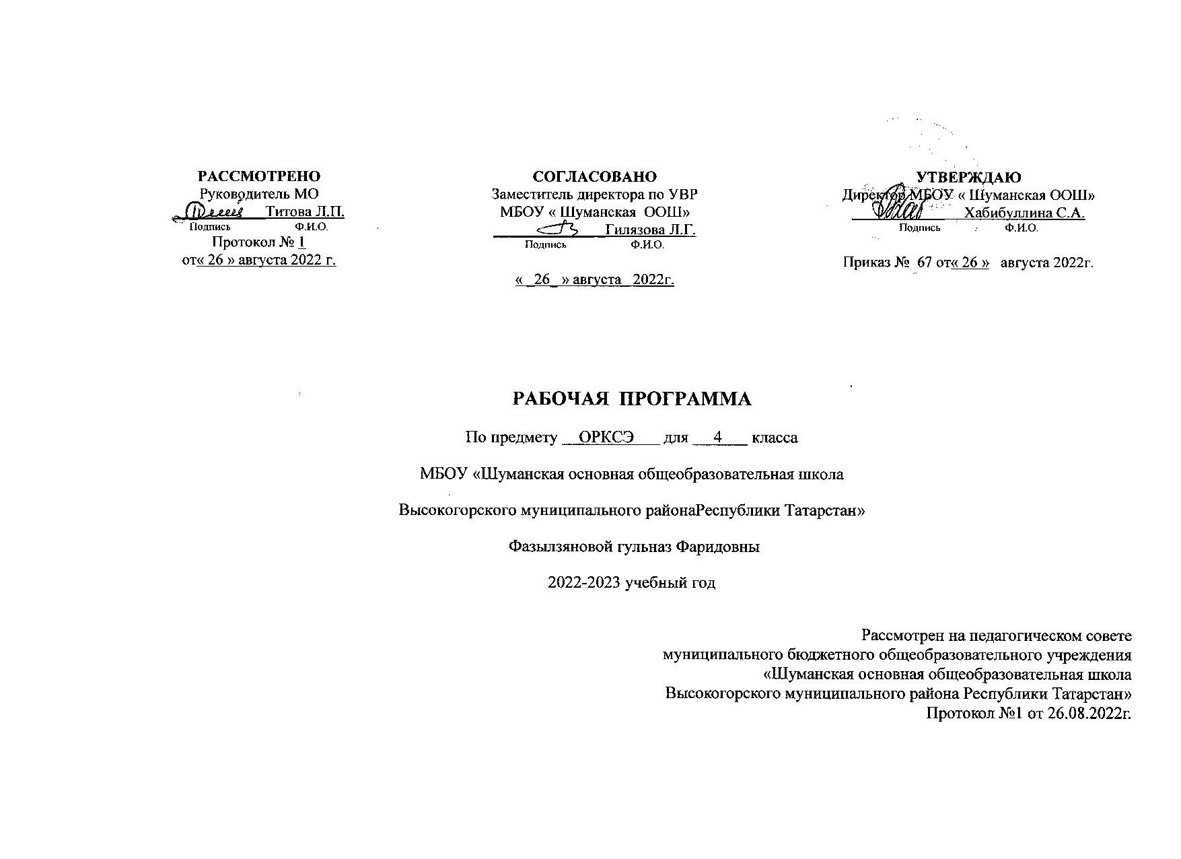

Планируемые результаты изучения предмета
Личностные результаты
У ученика будут сформированы:
- внутренняя позиция школьника на уровне положительного отношения к школе, ориентации на содержательные моменты школьной действительности и принятия образца «хорошего ученика»;
- широкая мотивационная основа учебной деятельности, включающая социальные, учебнопознавательные и внешние мотивы;
- учебнопознавательный интерес к новому учебному материалу и способам решения новой задачи;
- ориентация на понимание причин успеха в учебной деятельности, в том числе на самоанализ и самоконтроль результата, на анализ соответствия результатов требованиям конкретной задачи, на понимание оценок учителей, товарищей, родителей и других людей;
- способность к оценке своей учебной деятельности;
- основы гражданской идентичности, своей этнической принадлежности в форме осознания «Я» как члена семьи, представителя народа, гражданина России, чувства сопричастности и гордости за свою Родину, народ и историю, осознание ответственности человека за общее благополучие;
- ориентация в нравственном содержании и смысле как собственных поступков, так и поступков окружающих людей;
- знание основных моральных норм и ориентация на их выполнение;
- развитие этических чувств — стыда, вины, совести как регуляторов морального поведения; понимание чувств других людей и сопереживание им;
- установка на здоровый образ жизни;
- основы экологической культуры: принятие ценности природного мира, готовность следовать в своей деятельности нормам природоохранного, нерасточительного, здоровьесберегающего поведения;
- чувство прекрасного и эстетические чувства на основе знакомства с мировой и отечественной художественной культурой.
Ученик получит возможность для формирования:
- внутренней позиции обучающегося на уровне положительного отношения к образовательной организации, понимания необходимости учения, выраженного в преобладании учебнопознавательных мотивов и предпочтении социального способа оценки знаний;
- выраженной устойчивой учебнопознавательной мотивации учения;
- устойчивого учебнопознавательного интереса к новым общим способам решения задач;
- адекватного понимания причин успешности/неуспешности учебной деятельности;
- положительной адекватной дифференцированной самооценки на основе критерия успешности реализации социальной роли «хорошего ученика»;
- компетентности в реализации основ гражданской идентичности в поступках и деятельности;
- морального сознания на конвенциональном уровне, способности к решению моральных дилемм на основе учета позиций партнеров в общении, ориентации на их мотивы и чувства, устойчивое следование в поведении моральным нормам и этическим требованиям;
- установки на здоровый образ жизни и реализации ее в реальном поведении и поступках;
- осознанных устойчивых эстетических предпочтений и ориентации на искусство как значимую сферу человеческой жизни;
- эмпатии как осознанного понимания чувств других людей и сопереживания им, выражающихся в поступках, направленных на помощь другим и обеспечение их благополучия.
Регулятивные универсальные учебные действия
Ученик научится:
- принимать и сохранять учебную задачу;
- учитывать выделенные учителем ориентиры действия в новом учебном материале в сотрудничестве с учителем;
- планировать свои действия в соответствии с поставленной задачей и условиями ее реализации, в том числе во внутреннем плане;
- учитывать установленные правила в планировании и контроле способа решения;
- осуществлять итоговый и пошаговый контроль по результату;
- оценивать правильность выполнения действия на уровне адекватной ретроспективной оценки соответствия результатов требованиям данной задачи;
- адекватно воспринимать предложения и оценку учителей, товарищей, родителей и других людей;
- различать способ и результат действия;
- вносить необходимые коррективы в действие после его завершения на основе его оценки и учета характера сделанных ошибок, использовать предложения и оценки для создания нового, более совершенного результата, использовать запись в цифровой форме хода и результатов решения задачи, собственной звучащей речи на русском, родном и иностранном языках.
Ученик получит возможность научиться:
- в сотрудничестве с учителем ставить новые учебные задачи;
- преобразовывать практическую задачу в познавательную;
- проявлять познавательную инициативу в учебном сотрудничестве;
- самостоятельно учитывать выделенные учителем ориентиры действия в новом учебном материале;
- осуществлять констатирующий и предвосхищающий контроль по результату и по способу действия, актуальный контроль на уровне произвольного внимания;
- самостоятельно оценивать правильность выполнения действия и вносить необходимые коррективы в исполнение как по ходу его реализации, так и в конце действия.

Познавательные универсальные учебные действия
Ученик научится:
- осуществлять поиск необходимой информации для выполнения учебных заданий с использованием учебной литературы, энциклопедий, справочников (включая электронные, цифровые), в открытом информационном пространстве, в том числе контролируемом пространстве сети Интернет;
- осуществлять запись (фиксацию) выборочной информации об окружающем мире и о себе самом, в том числе с помощью инструментов ИКТ;
- использовать знаковосимволические средства, в том числе модели (включая виртуальные) и схемы (включая концептуальные), для решения задач;
- проявлять познавательную инициативу в учебном сотрудничестве;
- строить сообщения в устной и письменной форме;
- ориентироваться на разнообразие способов решения задач;
- основам смыслового восприятия художественных и познавательных текстов, выделять существенную информацию из сообщений разных видов (в первую очередь текстов);
- осуществлять анализ объектов с выделением существенных и несущественных признаков;
- осуществлять синтез как составление целого из частей;
- проводить сравнение, сериацию и классификацию по заданным критериям;
- устанавливать причинноследственные связи в изучаемом круге явлений;
- строить рассуждения в форме связи простых суждений об объекте, его строении, свойствах и связях;
- е. осуществлять генерализацию и выведение обобщать, т. общности для целого ряда или класса единичных объектов, на основе выделения сущностной связи;
- осуществлять подведение под понятие на основе распознавания объектов, выделения существенных признаков и их синтеза;
- устанавливать аналогии;
- владеть рядом общих приемов решения задач.
Ученик получит возможность научиться:
- осуществлять расширенный поиск информации с использованием ресурсов библиотек и сети Интернет;
- записывать, фиксировать информацию об окружающем мире с помощью инструментов ИКТ;
- создавать и преобразовывать модели и схемы для решения задач;
- осознанно и произвольно строить сообщения в устной и письменной форме;
- осуществлять выбор наиболее эффективных способов решения задач в зависимости от конкретных условий;
- осуществлять синтез как составление целого из частей, самостоятельно достраивая и восполняя недостающие компоненты;
- осуществлять сравнение, сериацию и классификацию, самостоятельно выбирая основания и критерии для указанных логических операций;
- строить логическое рассуждение, включающее установление причинноследственных связей;
- произвольно и осознанно владеть общими приемами решения задач.
Коммуникативные универсальные учебные действия
Ученик научится:
- адекватно использовать коммуникативные, прежде всего речевые, средства для решения различных коммуникативных задач, строить монологическое высказывание (в том числе сопровождая его аудиовизуальной поддержкой), владеть диалогической формой коммуникации, используя в том числе средства и инструменты ИКТ и дистанционного общения;
- допускать возможность существования у людей различных точек зрения, в том числе не совпадающих с его собственной, и ориентироваться на позицию партнера в общении и взаимодействии;
- учитывать разные мнения и стремиться к координации различных позиций в сотрудничестве;
- формулировать собственное мнение и позицию;
- договариваться и приходить к общему решению в совместной деятельности, в том числе в ситуации столкновения интересов;
- строить понятные для партнера высказывания, учитывающие, что партнер знает и видит, а что нет;
- задавать вопросы;
- контролировать действия партнера;
- использовать речь для регуляции своего действия;
- адекватно использовать речевые средства для решения различных коммуникативных задач, строить монологическое высказывание, владеть диалогической формой речи.
Ученик получит возможность научиться:
- учитывать и координировать в сотрудничестве позиции других людей, отличные от собственной;
- учитывать разные мнения и интересы и обосновывать собственную позицию;
- понимать относительность мнений и подходов к решению проблемы;
- аргументировать свою позицию и координировать ее с позициями партнеров в сотрудничестве при выработке общего решения в совместной деятельности;
- продуктивно содействовать разрешению конфликтов на основе учета интересов и позиций всех участников;
- с учетом целей коммуникации достаточно точно, последовательно и полно передавать партнеру необходимую информацию как ориентир для построения действия;
- задавать вопросы, необходимые для организации собственной деятельности и сотрудничества с партнером;
- осуществлять взаимный контроль и оказывать в сотрудничестве необходимую взаимопомощь;
- адекватно использовать речевые средства для эффективного решения разнообразных коммуникативных задач, планирования и регуляции своей деятельности.

Предметные результаты
Общие планируемые результаты.
В результате освоения каждого модуля курса ученик научится:
– понимать значение нравственных норм и ценностей для достойной жизни личности, семьи, общества;
– поступать в соответствии с нравственными принципами, основанными на свободе совести и вероисповедания, духовных традициях народов России, общепринятых в российском обществе нравственных нормах и ценностях;
– осознавать ценность человеческой жизни, необходимость стремления к нравственному совершенствованию и духовному развитию;
– развивать первоначальные представления о традиционных религиях народов России (православии, исламе, буддизме, иудаизме), их роли в культуре, истории и современности, становлении российской государственности, российской светской (гражданской) этике, основанной на конституционных обязанностях, правах и свободах человека и гражданина в Российской Федерации;
– ориентироваться в вопросах нравственного выбора на внутреннюю установку личности поступать согласно своей совести;

Основы светской этики
Ученик научится:
– раскрывать содержание основных составляющих российской светской (гражданской) этики, основанной на конституционных обязанностях, правах и свободах человека и гражданина в Российской Федерации (отношение к природе, историческому и культурному наследию народов России, государству, отношения детей и родителей, гражданские и народные праздники, трудовая мораль, этикет и др.);
– на примере российской светской этики понимать значение нравственных ценностей, идеалов в жизни людей, общества;
– излагать свое мнение по поводу значения российской светской этики в жизни людей и общества;
– соотносить нравственные формы поведения с нормами российской светской (гражданской) этики;
– осуществлять поиск необходимой информации для выполнения заданий; участвовать в диспутах, слушать собеседника и излагать свое мнение; готовить сообщения по выбранным темам.
Ученик получит возможность научиться:
– развивать нравственную рефлексию, совершенствовать морально-нравственное самосознание, регулировать собственное поведение на основе общепринятых в российском обществе норм светской (гражданской) этики;
– устанавливать взаимосвязь между содержанием российской светской этики и поведением людей, общественными явлениями;
– выстраивать отношения с представителями разных мировоззрений и культурных традиций на основе взаимного уважения прав и законных интересов сограждан;
– акцентировать внимание на нравственных аспектах человеческого поведения при изучении гуманитарных предметов на последующих уровнях общего образования.

Основы светской этики-34 ч

Россия – наша Родина. Культура и мораль. Этика и ее значение в жизни человека. Праздники как одна из форм исторической памяти. Образцы нравственности в культурах разных народов. Государство и мораль гражданина. Образцы нравственности в культуре Отечества. Трудовая мораль. Нравственные традиции предпринимательства. Что значит быть нравственным в наше время? Высшие нравственные ценности, идеалы, принципы морали. Методика создания морального кодекса в школе. Нормы морали. Этикет. Образование как нравственная норма. Методы нравственного самосовершенствования.
Любовь и уважение к Отечеству. Патриотизм многонационального многоконфессионального народа России.

